8주차 결과보고서

전공: 컴퓨터공학과 학년: 3학년 학번: 20191612 이름: 윤기웅

1.

7-segment display에 대해 이해하고 verilog를 이용해서 7segment display를 구현한다. Test base 코드와 실행 코드를 만들어서 simulation을 동작해보고 제대로 작동하는 지 확인해본다. 이후 FPGA를 갖고 회로의 동작을 확인한다. 주어지는 입력에 대해서 0부터 F(15)까지 잘 표현이 되는 지 확인해본다.

2.

0부터 15까지의 숫자를 받아서 어떤 숫자인지 표시해주는 7segment display를 만들면 된다. 2진법의 숫자를 받아야 해서 4자리의 수를 받아야 해서 입력은 4개의 수가 들어오고 출력은 7개의 획이 있기 때문에 7개의 출력이 있다. 받아오는 입력에 대해서 모두 7개의 출력을 구해야 하고 이 과정에서 카르노 맵을 통해서 식을 찾아야 한다. DP는 숫자 뒤의 점을 나타내는 것인데 항상 불이 들어오면 되기 때문에 그냥 1의 값을 주면 된다. 일반적인 7segment display의 경우는 10부터 15까지의 수는 표기를 안 하는 경우도 많은데 이번에는 알파벳 a,b,c,d,e,f를 갖고 10부터 15까지의 수를 추가로 표시할 수 있게 만들었다.

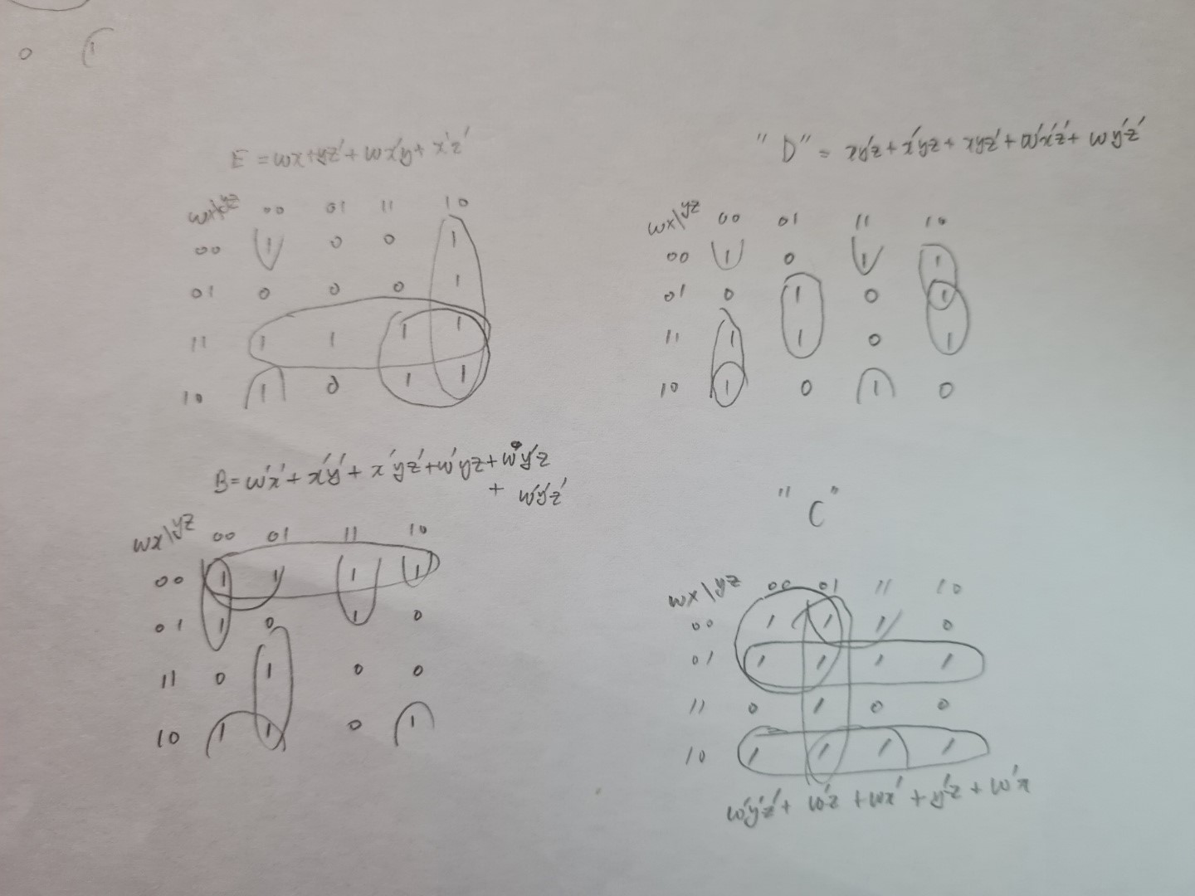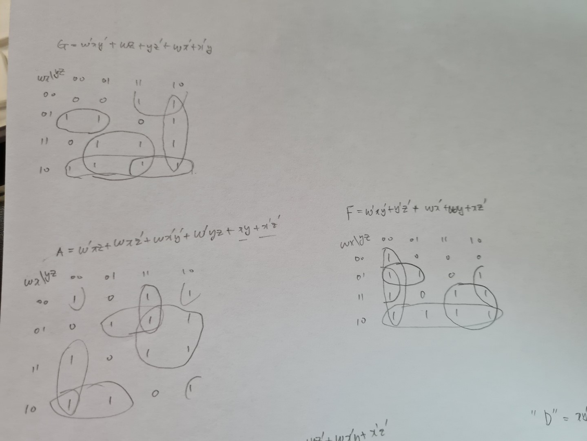

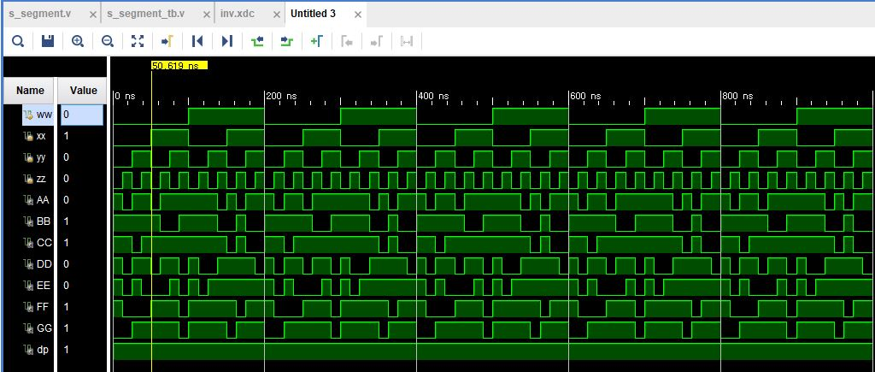

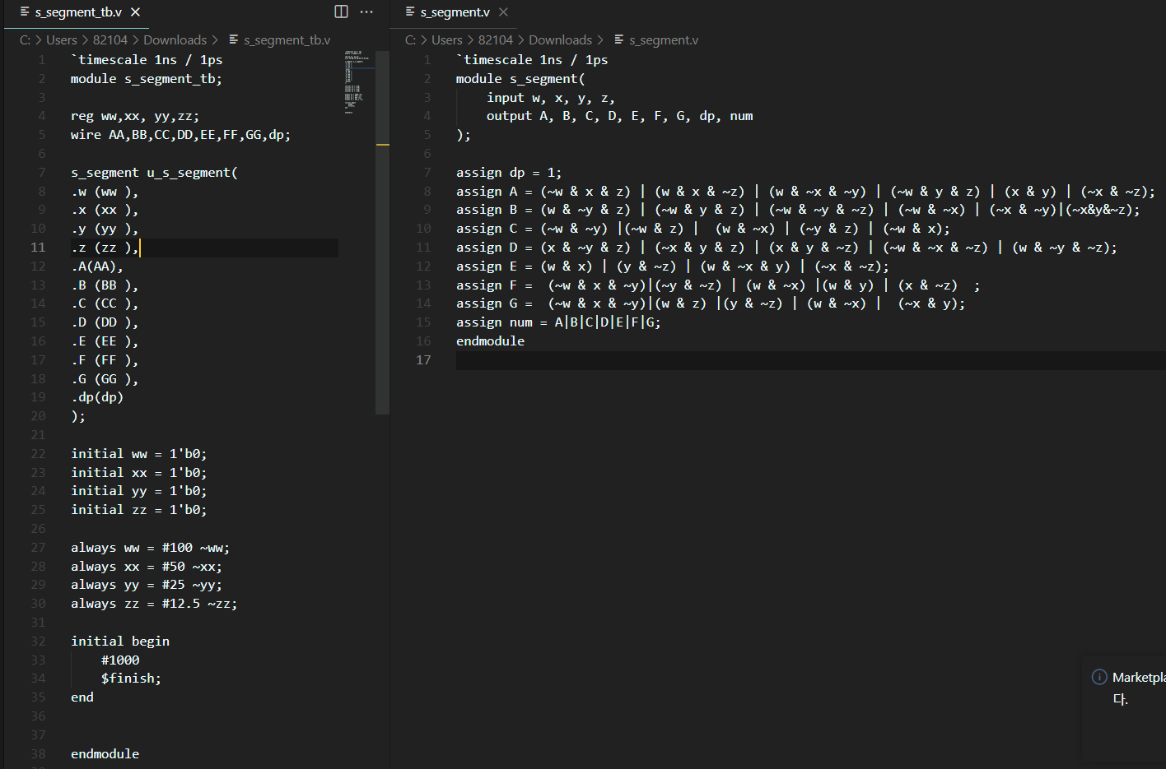

3.

여러 개의 결과에 대해서 하나씩 카르노 맵을 그려야 한다는 점이 조금 번거로운 것이다. 그렇지만 어찌 생각해보면 주어지는 0에서 15까지의 숫자를 가지고 디지털 숫자 모양을 만들 수 있다는 것이 재미있는 생각 같다. 이전 학기에 배운 디지털회로개론에서 처음 접한 내용이었지만 직접 만들기는 처음이라 느낌이 새롭다. 7segment display말고도 0에서 15까지의 숫자를 받으면 한글 display로 바꿔주는 회로도 만들 수 있을 수 있다고 생각이 들기도 한다. 예를 들면 3에 해당하는 2진수 0011을 받으면 ‘삼’을 출력하는 것이다. 시옷을 그대로 표현하기는 어려우니 정사각형에서 제일 아래의 막대를 지운 모양으로 표현하면 좋을 것이다. 그러나 한글은 획이 좀 많은 편이라 초성 중성 종성에다가 쌍자음도 생각해보면 복잡하긴 할 듯하다.

입력 핀을 하나 잘못 입력했더니 시뮬레이션 결과는 잘 나왔지만 숫자 표기가 이상하게 나왔었다. 앞으로는 주의해서 입력 핀 혹은 출력 핀을 기입해야 겠다는 생각을 했다.

4.

6 segment display : 7segment 이외에도 다른 segment 개수로도 숫자들을 표현할 수 있을 지 궁금하여 찾아보았더니 있기는 했다. 하지만 6개의 선으로만 수를 표현해야 하다 보니 모래시계 모양으로 되어있어서 조금 보기가 불편하다는 단점이 있고 0과 8의 모양이 겹칠 수 있다는 오류가 있을 수 있어서 0을 어떤 모양으로 할 지 정하는 것이 중요할 거 같다.

